1.该盆地与外界联系的铁路有( )
A.宝成、成昆、湘黔、焦柳线 B.川黔、襄渝、成渝、西康线
C.兰青、兰新、包兰、南昆线 D.宝成、成昆、襄渝、川黔线
读某四个地区气温曲线和降水量柱状图8—3，请回答42～46题。
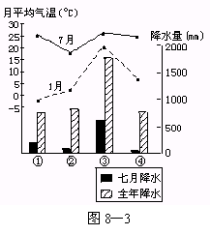
2.四地区中复种指数最高的是( )
A.① B.② C.③ D.④
3.气温、降水量、阳光等因素对于绿色植物的生理活动都有十分重要的影响。下列叙述中正确的是( )
A.降水量越多，植物的蒸腾作用越强烈
B.随着气温的升高，植物的有氧呼吸作用逐渐降低
C.月总降水量越大，降水时间越长，植物光合作用的强度越大
D.植物体内酶的活性随着气温的变化而变化
4.四地区中，冬春季节农业生产易受干旱、寒潮影响的是( )
A.①地区 B.②地区 C.③地区 D.④地区
5.从气候条件考虑，四地区中农业产值构成最有可能以畜牧业为主的是( )
A.①地区 B.②地区 C.③地区 D.④地区
6.④地区所属国家可能是 ( )
A.印度 B.巴西 C.中国 D.美国
读洋流模式图（图3-2），回答47—49题。
回归线
①
②
③①
④①
180°
150°
⑤
回归线
①
②
③①
④①
180°
150°
⑤
7．图中①②③④四处，盐度最高的是( )
A．① B．② C．③ D．④
8．图中①③④⑤四处所在海域中有世界著名渔场的是( )
A．① B．③ C．④ D．⑤
9．关于洋流③流经国家的叙述，正确的是( )
A．工业发达，但矿产资源贫乏，需大量进口
B．热量充足，降水充沛，是世界著名的水稻生产国
C．有热带企业化种植园，咖啡、蔗糖的产量居世界首位
D．农牧业发达，是世界上重要的羊毛、小麦出口国
读图1，一艘由太平洋驶向大西洋的船经过p地(图中左上角)时，一名中国船员拍摄到海上落日景观，洗印出的照片显示拍摄时间为9时0分0秒（北京时间）。据此判断50－53题。
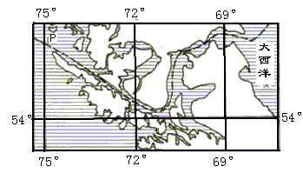

10.该船员拍摄照片时，p地的地方时为( )
A22时 B14时 C20时 D16时
11.拍摄照片的当天，漠河的夜长约为( )
A16小时 B14小时 C10小时 D12小时
12.该船即将进入( )
A巴拿马运河 B麦哲伦海峡 C德雷克海峡 D直布罗陀海峡
13.此时世界各地可能出现的现象是( )
A美国中部小麦黄熟 B中国江淮流域干热
C地中海北岸连日阴雨 D拉普拉塔河正值枯水期
旅游爱好者王晓名饱览了祖国的大好河山。他在游行日记中绘制了祖国轮廓图和一些地形剖面图、景观图，并写到“美丽的中华，不论你怎么看她，都有一种诱人的美。”读图（如图4—1）完成54~55题。
14.王晓名的下列描述正确的是( )
A.沿g—h线穿过我国主要自然保护区卧龙—鼎湖山—梵净山—武夷山
B.进入六月，c—d线附近，自北向南环境特征可能是：林海雪原—尘暴肆虐—阴雨连绵
C.秋天，从e—f漫步，扭曲的胡杨林诉说着古老的文明—“塞外江南”的风吹稻花香两岸—挂满枝头的苹果、又大又红。
D.a—b自北向南依次为：雪峰连绵—驼铃叮当—峡谷众多、水能丰富—地面平坦、山青水秀
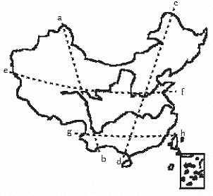
图4—1
15.王晓名绘制的地形剖面图（如图4—2）是依据上图中的( )
A.a—b线 B.e—f线 C.c—d线 D.g—h线
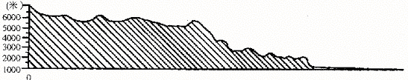
图4—2
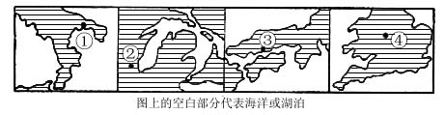
读下图8“世界上某四个重要工业城市图”，回答56—57题：( )

16、图中所示的四个城市中，工业兴起最早的是：( )
图8
A. ① B. ② C. ③ D. ④
17、图中所示的四个城市中，主要工业部门是：( )
A. 纺织工业 B. 钢铁工业 C. 电子工业 D. 激光工业
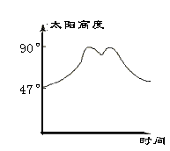
图2为某地一年中太阳高度的变化，图3为世界地图上经过该地的一段纬线，MN之间为海洋，读图回答58~60题。

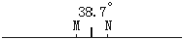

图2 图3
18、对MN之间海洋的表述，正确的是( )
A.海水的盐度约为35‰ B.该海域与其他海域海水交换的形式主要是风海流
C.该海域盐度高于同纬度的其他海域 D.该海域因铁矿石运输频繁而闻名于世
19、地以西有一著名的河流，该河流( )
A.是世界上流量最大的河流 B.以雨水补给为主，汛期为11月至次年5月
C.该河谷地盛产小麦、玉米和大豆等农作物
D.河口三角洲受海浪侵蚀，海岸线可能不断向后退缩
20、N地以东地区( )
A.终年受到热带高气压带和西风带交替控制 B.“无流国”众多
C.太阳能、地热、石油、煤炭等能源丰富 D.地形以高原为主，植被以草原为主
读某地等高线图（图3-3），回答61—63题．
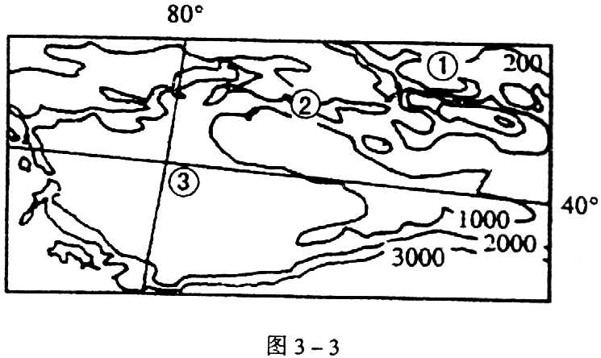
21．在图中①②③三地可依次见到( )
A．牧场、雪山、盐湖 B．葡萄园、牧场、青稞
C．葡萄园、牧场、油井 D．坎儿井、草原、地热田
22．图中③所在地区人口密度小，主要原因是( )
A．地形崎岖，交通不便 B．地势高，气候严寒
C．资源贫乏，人口承载量小 D．深居内陆，气候干旱
23．图中③所在地区发展农业生产的有利条件是( )
①太阳辐射强烈，昼夜温差大 ②受西南季风影响，降水量丰富
③邻近河流，有灌溉水源 ④地形平坦，土壤肥沃
A．①② B．①③ C．②④ D．③④
下图所示为世界上的一段经线，MP、QN为陆地，PQ为海洋。完成64—66题。
10°E
55°
50°
40°
30°
M
P
Q
NM
24.该剖面的水平距离MN约是：( )
A.2000千米 B.2500千米 C.2750千米 D.3000千米
25.由M到P地势变化趋势是：( )
A.变化不大 B.逐渐升高 C.先降低后升高 D.先升高后降低
26.当Q地我为雨季时，下列地区同为雨季的是：( )
A.南京 B.开普敦 C.旧金山 D.孟买
下图为世界地图一段经线N以南为陆地，MN之间为海洋。回答67—69题。
27.MN之间的水域盐度较高，其主要原因是：( )
20°N
40°N
0°
M
N
30°纬线
P
A.没有河流注入 B.与周围海域没有水体交换
C.蒸发量大于降水量 D.地处高纬，降水稀少
28.下列关于N所在国家的叙述正确的是：( )
A.地跨亚洲和欧洲 B.草场辽阔，畜牧业发达
C.石油资源丰富，大量出口到日本
D.光热充足，设和长绒棉生长
29.图中NP东侧有一条著名河流，该河流是：( )
A.密西西比河 B.尼罗河 C.伏尔加河 D.刚果河

下图中AC地跨三个国家，完成70—72题。
69°
90°
24°N
A
BA
C
30.A地的气温特征是：( )
A.最冷月均温小于0° B.各月降水量大致相当
C.有干湿而季 D.终年高温多雨

答案：
1-10：DCDAB，DCADC 11-20：ABCCB，DBCDB
21-30：CDBCD，CCDBB

